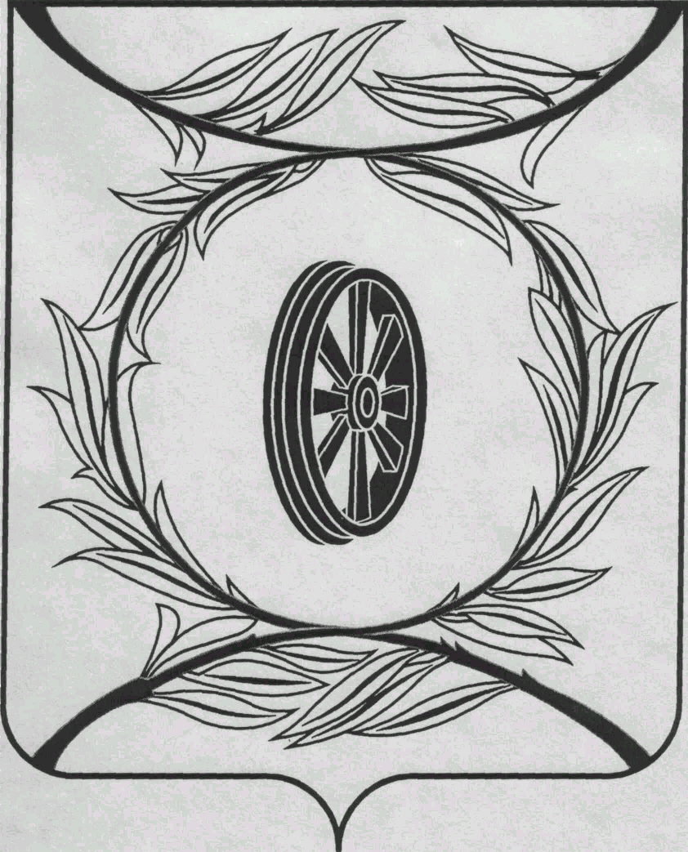  СОБРАНИЕ ДЕПУТАТОВ  КАРТАЛИНСКОГО  МУНИЦИПАЛЬНОГО РАЙОНА  457351, Челябинская область  город Карталы, улица Ленина, 1  телефон/факс : (835133) 2-20-57  от 28 марта 2023 года №63  телефон : (835133) 2-28-90  от ____ января 2014 года №_____ | Депутатам Собрания,  Докладчикам,  Приглашённым

Направляю Вам повестку 33-го заседания Собрания депутатов Карталинского муниципального района, которое состоится 30 марта 2023 года в 11-00 часов местного времени в большом зале администрации Карталинского муниципального района. Прошу не планировать командировки и другие мероприятия в этот день:

- Об отчёте о результатах деятельности главы Карталинского муниципального района и администрации Карталинского муниципального района за 2022 год (Вдовин А.Г.).
- О внесении изменений в решение Собрания депутатов Карталинского муниципального района от 22 декабря 2022 года № 394 «О принятии части полномочий по решению вопросов местного значения Карталинского городского поселения Карталинским муниципальным районом» (Ломовцев С.В.).
- О внесении изменений в решение Собрания депутатов Карталинского муниципального района от 13 декабря 2022 года № 390 (Ломовцев С.В.).
- О внесении изменений в Решение Собрания депутатов Карталинского муниципального района от 22.12.2022 года № 399 «О бюджете Карталинского муниципального района на 2023 год и на плановый период 2024-2025г.г.» (Свертилова Н.Н.).
- О присуждении премии Собрания депутатов Карталинского муниципального района работникам органов местного самоуправления Карталинского муниципального района (Слинкин Е.Н.).
- О назначении и проведении публичных слушаний по проекту решения Собрания депутатов Карталинского муниципального района «Об исполнении бюджета Карталинского муниципального района за 2022 год» (Слинкин Е.Н.).
- О готовности агропромышленного комплекса района к весенне-полевым работам в 2023 году (Постолов П.А.).
- О внесении изменения в решение Собрания депутатов Карталинского муниципального района №363-Н от 27 октября 2022 года (Максимовская Н.А.).
- Об утверждении перечня движимого имущества, находящегося в государственной собственности Челябинской области, передаваемого в собственность Карталинского муниципального района (оборудование) (Селезнёва Е.С.).
- Об утверждении перечня имущества, находящегося в муниципальной собственности Карталинского муниципального района, передаваемого в муниципальную собственность Варшавского сельского поселения (жилой дом) (Селезнёва Е.С.).
- Об утверждении перечня имущества, находящегося в муниципальной собственности Карталинского муниципального района, передаваемого в муниципальную собственность Анненского сельского поселения (квартира) (Селезнёва Е.С.).
- Об утверждении перечня движимого имущества, находящегося в собственности Карталинского муниципального района, передаваемого в собственность Полтавского сельского поселения (автомобиль) (Селезнёва Е.С.).
- Об утверждении перечня движимого имущества, находящегося в государственной собственности Челябинской области, передаваемого в собственность Карталинского муниципального района (школьный автобус) (Селезнёва Е.С.).
- О внесении изменений в Положение «О статусе депутата Собрания депутатов Карталинского муниципального района» (Бакатнюк М.Ф.).
- О внесении изменений в решение Собрания депутатов Карталинского муниципального района от 22.02.2018 года № 442 (Бакатнюк М.Ф.).
- Разное.

Председатель Собрания депутатов
Карталинского муниципального района Е.Н.Слинкин

